Программа работы

с учащимися 8 класса

на 6.04-10.04

|  |  |  |  |  |  |
| --- | --- | --- | --- | --- | --- |
| предмет | число | задание | Место выполнения | контроль |  |
|  |  |  |  |  |  |
|  |  |  |  |
|  |  |  |  |  |
| биология | 8.04 | Повторить п 53  -Ответить на вопросы устн-  -выполните задания в печатной тетради | Печатная тетрадь | Рассказать родителям  Учитель проверит позднее |  |
|  |  |  |  |
| П 54  -Прочитай  -ответь на вопросы письменно, выучи записи  -выполни задания в печатной тетради | Печатная тетрадь | Рассказать родителям  Учитель проверит позднее |  |
| 10 | Повторить п 54  -Ответить на вопросы устн- |  |  |  |
| Выполнить тест  Смотри в приложении | 1 Отметить прямо на листках и переслать учителю  Или  2 в тетради, сфотографировать  и переслать учителю | учитель |  |
|  | П 55  -Прочитай  -ответь на вопросы письменно, выучи записи  -выполни задания в печатной тетради | Печатная тетрадь | Рассказать родителям  Учитель проверит позднее |  |
|  |  |  |  |  |
| география | 7.04 | Повтори п Россия на экологической карте мира  Ответь на вопросы |  | Рассказать родителям |  |
|  |  |  |  |
| П   |  | | --- | | Экология и здоровье человека |   -Прочитай  -ответь на вопросы  -сделай конспект | Тетрадь | Рассказать родителям  учитель |  |
| 10.04 | Повтори п Экология и здоровье человек-  -  -ответь на вопросы |  | Рассказать родителям |  |
|  |  |  |  |
| П География для природы и общества  -Прочитай  -выполни конспект |  | Учитель проверит позднее |  |
| физкультура | 6 | Выучить комплекс утренней зарядки |  | учитель |  |
| 7 | Подготовить сообщение значение физических упражнений | В тетради по физкультуре | учитель |  |
| информатика | 7.04 | -выполни 186  -выполни презентацию по п3.1 | Печатная тетрадь | учитель |  |
| обж | 7.04 | П 28 Правила для велосипедиста  -выписать правили и выучить | тетрадь | учитель |  |

**Вопрос 1**

Расположите последовательно события при формировании условного рефлекса.

**Варианты ответов**

* А демонстрация условного раздражителя
* Б демонстрация безусловного раздражителя
* В возникновение возбуждение в нервных центрах
* Г "притягивание" возбуждения из центра условного рефлекса к центру безусловного рефлекса
* Д образование временной связи между нервными центрами

**Вопрос 2**

Форма поведения.

**Вопрос 3**

Внешнее торможение условных рефлексов возникает:

**Варианты ответов**

* А внутри дуги условного рефлекса
* Б при действии нового сильного раздражителя, приводящего к возникновению нового очага возбуждения в коре
* В при чрезмерном увеличении силы и времени действия условного раздражителя
* Г при отсутствии подкрепления условного раздражителя безусловным

**Вопрос 4**

Учение о физиологии высшей нервной деятельности человека и животных создал:

**Варианты ответов**

* А И. Сеченов
* Б И. Павлов
* В И. Мечников
* Г Н. Лунин

**Вопрос 5**

К безусловным рефлексам относятся:

**Варианты ответов**

* А пищевые
* Б половые
* В защитные
* Г рефлексы на узнавание

**Вопрос 6**

Входя в тёмную комнату, вы тянетесь к выключателю, находящемуся на привычном для вас месте. Это пример:

**Варианты ответов**

* А безусловного рефлекса
* Б видового рефлекса
* В условного рефлекса
* Г инстинктивного поведения

**Вопрос 7**

Выберите подходящую характеристику поведения человека на иллюстрации.

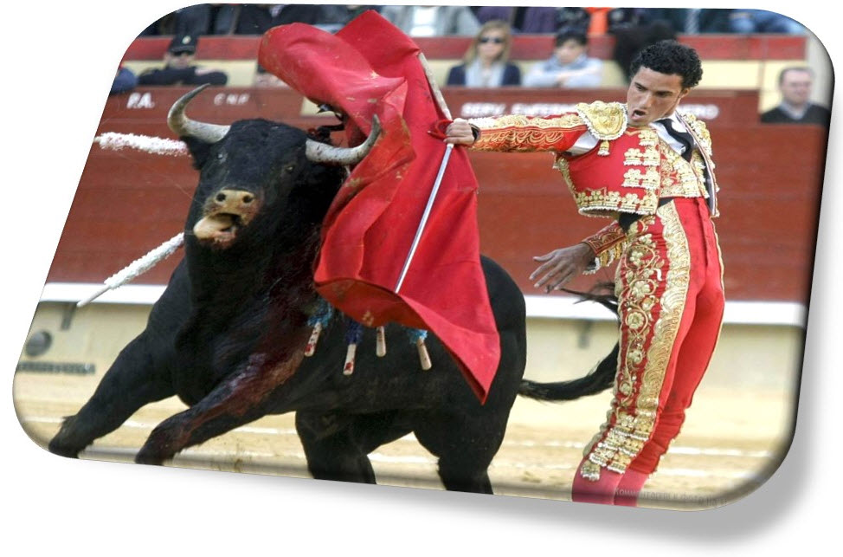

**Варианты ответов**

* А уход от опасности
* Б биосоциальное поведение
* В инстинкт
* Г импринтинг

**Вопрос 8**

Фамилия учёного, который первым сравнил работу головного мозга человека с часами.

**Вопрос 9**

Соотнесите:

**Варианты ответов**

* А запечатление
* Б безусловный рефлекс
* В условный рефлекс
* Г инстинкт

**Вопрос 10**

И.П. Павлов полагал, что высшая нервная деятельность:

**Варианты ответов**

* а обеспечивает целесообразность поведения в меняющихся условиях жизни
* б осуществляет рефлекторную регуляцию и гармонию частей тела
* в поддерживает жизнедеятельность организма
* г поддерживает постоянство внутренней среды организма